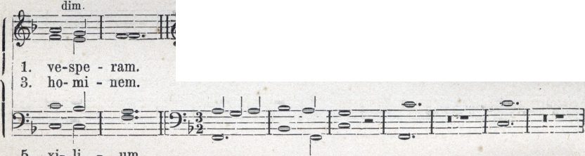

Aloderato.
Mr P
Varhauy.
1. | Verbum su | per-num | pro-di- ens |  | nec | pa | tris lin - |  | quens de xte-
3. | Qui-bus sub | bi- na | spe-ci | e | car - | nem | de - dit |  | et | san qui
S. | 0 sa - lu | - ta- ris | ho- sti | a, | Quac | coe | li pan |  | dis | o sti-
6. | U - ni, Tri | - no-que | Do-mi | no | Sit | sem | - pi - ter |  | na | glo ri-

1. | ram. Ad | o- pus | su UM | e - xi | ens, | Ve | - nit ad | vi | tae
3. | nem. Ut | du-pli | ci s sub | stan ti | ae | To | - turn ci - | ba | ret
 |  |  |  |  |  |  | —r | =P
5. | um: Bel | - Ia pre- munt ho |  | sti - li | a, | Da | ro - bur | fer | au-
6. | a: Qui | vi- tam | si ne | ter - mi | no | No | - bis do | net | in

6. pa- tri a.
r 1 p e . - -1z>.

KUřh~.k,á-a MikulAáe a Knsppa v Praze. v Knr11-N- — Nákladem v3davato1c Ceelko%.

